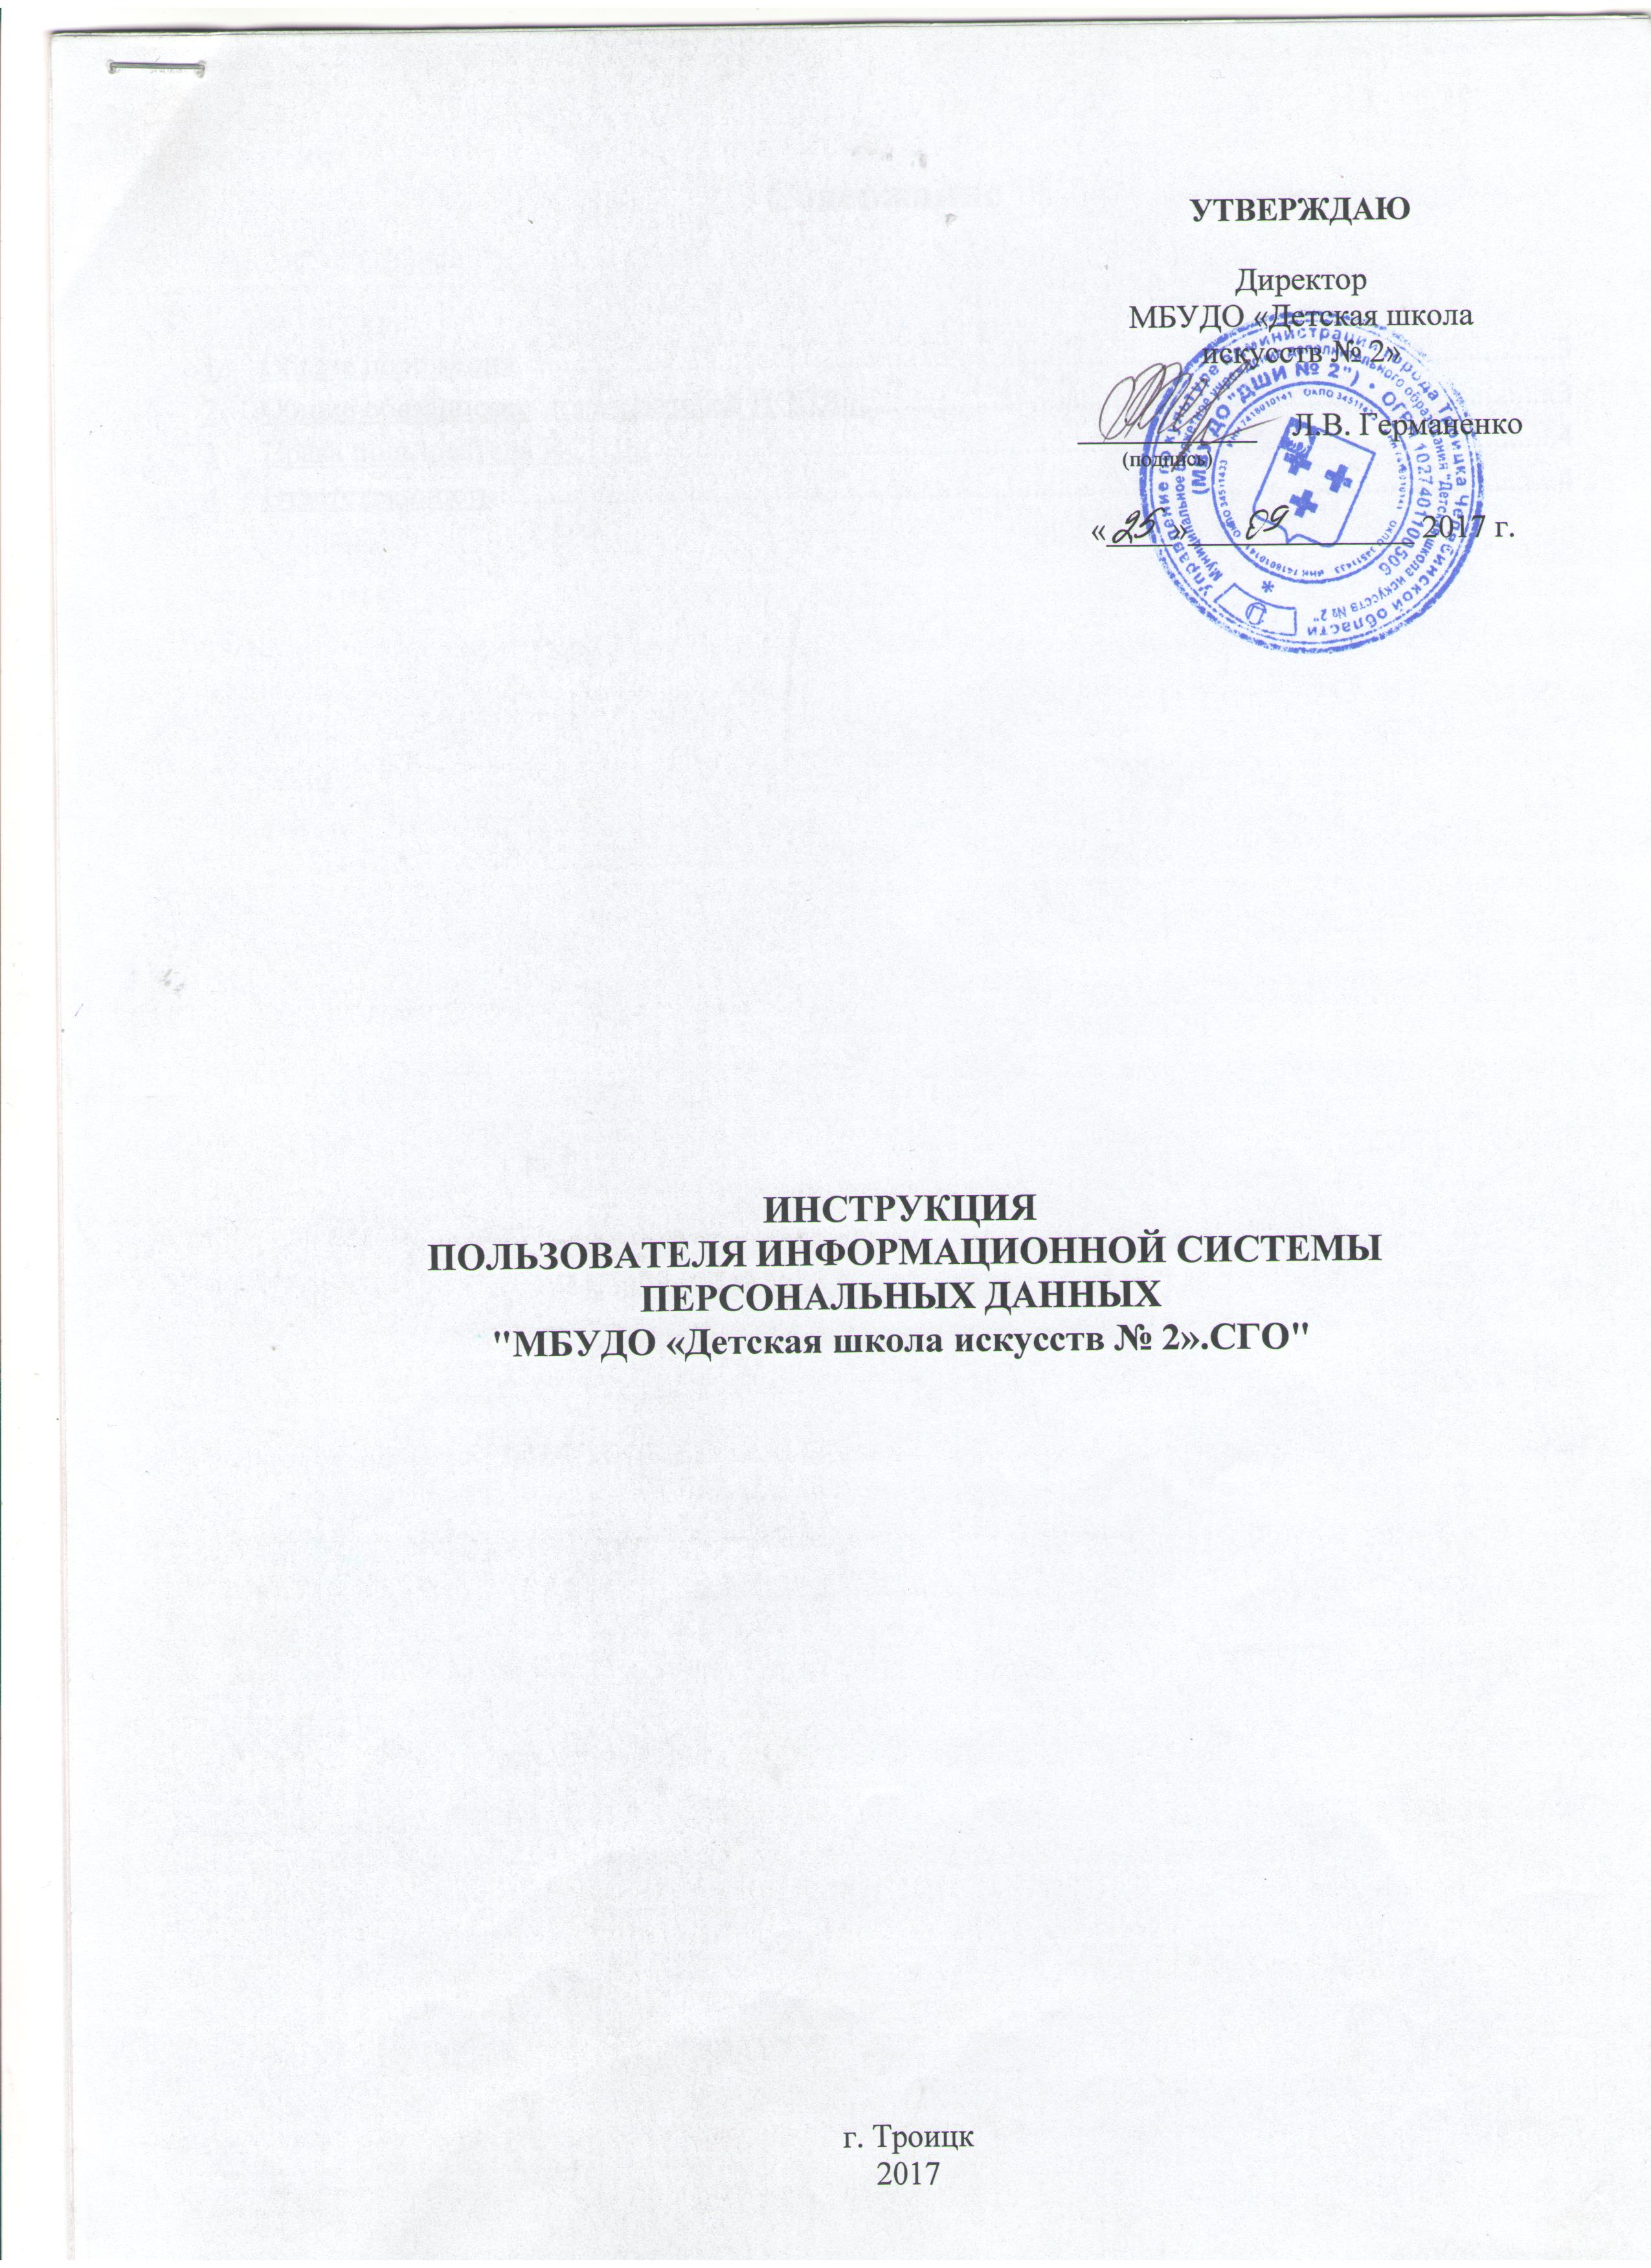

**Содержание**

1 Общие положения 3

2 Общие обязанности пользователей ИСПДн 3

3 Права пользователя ИСПДн 4

4 Ответственность 4

# Общие положения

* 1. Данная Инструкция определяет основные обязанности и права пользователя информационных систем персональных данных (далее – ИСПДн) Муниципального бюджетного учреждения дополнительного образования «Детская школа искусств № 2» (далее – Учреждения).
  2. Каждый пользователь ИСПДн является штатным сотрудником Учреждения.
  3. Перечень пользователей ИСПДн определяется приказом Руководителя Учреждения.
  4. Каждый пользователь в рамках своей деятельности руководствуется законодательными и нормативными актами.

# Общие обязанности пользователей ИСПДн

* 1. Каждый сотрудник Учреждения, участвующий в рамках своих функциональных обязанностей в процессах автоматизированной обработки информации и имеющий доступ к аппаратным средствам, программному обеспечению и данным информационной системы персональных данных (далее – ИСПДн), несет персональную ответственность за свои действия и обязан:
     1. строго соблюдать установленные правила обеспечения безопасности информации при работе с программными и техническими средствами ИСПДн;
     2. знать и строго выполнять правила работы со средствами защиты информации, установленными на его автоматизированном рабочем месте (далее - АРМ);
     3. хранить в тайне свой пароль (пароли). В соответствии с «Инструкцией по организации парольной защиты» с установленной периодичностью менять свой пароль (пароли);
     4. выполнять требования «Инструкции по организации антивирусной защиты» в части касающейся действий пользователей АРМ ИСПДн;
     5. обеспечить отсутствие возможности просмотра ПДн третьими лицами с мониторов АРМ или терминалов;
     6. немедленно вызывать ответственного за обеспечение безопасности персональных данных и ставить в известность начальника отдела при обнаружении:
        + нарушений целостности пломб (наклеек, нарушении или несоответствии номеров печатей) на аппаратных средствах АРМ или иных фактов совершения в его отсутствие попыток несанкционированного доступа (далее НСД) к защищаемой АРМ;
        + несанкционированных (произведенных с нарушением установленного порядка) изменений в конфигурации программных или аппаратных средств АРМ;
        + отклонений в нормальной работе системных и прикладных программных средств, затрудняющих эксплуатацию АРМ, выхода из строя или неустойчивого функционирования узлов АРМ или периферийных устройств (дисководов, принтера и т.п.), а также перебоев в системе электроснабжения;
        + некорректного функционирования установленных на АРМ технических средств защиты;
        + непредусмотренных отводов кабелей и подключенных к АРМ дополнительных устройств;
     7. присутствовать при работах по внесению изменений в аппаратно-программную конфигурацию закрепленной за ним АРМ в отделе.
  2. Сотрудникам запрещается:
     1. разглашать защищаемую информацию третьим лицам;
     2. использовать компоненты программного и аппаратного обеспечения ИСПДн Учреждения в неслужебных целях;
     3. самовольно вносить какие-либо изменения в конфигурацию аппаратно-программных средств рабочих станций или устанавливать дополнительно любые программные и аппаратные средства, не предусмотренные формулярами рабочих станций;
     4. осуществлять обработку конфиденциальной информации в присутствии посторонних (не допущенных к данной информации) лиц;
     5. записывать и хранить конфиденциальную информацию (содержащую сведения ограниченного распространения) на неучтенных носителях информации;
     6. оставлять включенной без присмотра свое АРМ, не активизировав средства защиты от НСД (временную блокировку экрана и клавиатуры);
     7. умышленно использовать недокументированные свойства и ошибки в программном обеспечении или в настройках средств защиты, которые могут привести к возникновению кризисной ситуации. Об обнаружении такого рода ошибок – ставить в известность ответственного за обеспечение безопасности персональных данных.

# Права пользователя ИСПДн

* 1. Пользователь ИСПДн имеет право:
     1. обращаться к ответственному за обеспечение безопасности ПДн по вопросам эксплуатации ИСПДн (выполнение установленной технологии обработки информации), с просьбой об оказании технической и методической помощи по обеспечению безопасности обрабатываемой в ИСПДн информации;
     2. обращаться к администратору безопасности ИСПДн с просьбой об оказании технической и методической помощи по использованию установленных программных и технических средств ИСПДн, а также по вопросам эксплуатации установленных СЗИ.

# Ответственность

4.1. Пользователь ИСПДн несет ответственность за соблюдение требований настоящей инструкции, а также других нормативных документов в области защиты информации. За разглашение информации ограниченного распространения, а также за нарушение порядка работы с документами или машинными носителями, содержащими такую информацию, может быть привлечен к дисциплинарной или иной, предусмотренной законодательством ответственности.

4.2. Пользователь ИСПДн несет ответственность за все действия, совершенные от имени его учетной записи или системных учетных записей, если не доказан факт несанкционированного использования учетных записей.

Приложение 1. Лист ознакомления с инструкцией №___ от __________ в 1экз. на 1.л.

Приложение 1

Лист ознакомления с инструкцией №____ от__________

|  |  |  |  |
| --- | --- | --- | --- |
| **Дата ознакомления** | **ФИО сотрудника, ознакомившегося с документом** | **Должность сотрудника, ознакомившегося с документом** | **Подпись сотрудника, ознакомившегося с документом** |
|  |  |  |  |
|  |  |  |  |
|  |  |  |  |
|  |  |  |  |
|  |  |  |  |
|  |  |  |  |
|  |  |  |  |
|  |  |  |  |
|  |  |  |  |
|  |  |  |  |
|  |  |  |  |
|  |  |  |  |
|  |  |  |  |
|  |  |  |  |
|  |  |  |  |
|  |  |  |  |
|  |  |  |  |
|  |  |  |  |
|  |  |  |  |
|  |  |  |  |
|  |  |  |  |
|  |  |  |  |
|  |  |  |  |
|  |  |  |  |
|  |  |  |  |
|  |  |  |  |
|  |  |  |  |
|  |  |  |  |
|  |  |  |  |
|  |  |  |  |
|  |  |  |  |
|  |  |  |  |